**ĐẠI HỌC ĐÀ NẴNG**

**TRƯỜNG ĐẠI HỌC CNTT VÀ TT VIỆT - HÀN**



**BÁO CÁO**

**ĐỀ TÀI: XÂY DỰNG ỨNG DỤNG CHIA SẺ ĐỊA ĐIỂM ẨM THỰC VIỆT NAM**

Sinh viên thực hiện: Lê Tất Minh Quân – 20IT333

Trịnh Viết Công Anh – 20IT412

Giảng viên hướng dẫn : PGS.TS Nguyễn Thanh Bình

***Đà Nẵng,ngày 5 tháng 12, năm 2021***

**ĐẠI HỌC ĐÀ NẴNG**

**TRƯỜNG ĐẠI HỌC CNTT VÀ TT VIỆT - HÀN**



**BÁO CÁO**

**ĐỒ ÁN CƠ SỞ 2**

**ĐỀ TÀI: XÂY DỰNG ỨNG DỤNG CHIA SẺ ĐỊA ĐIỂM ẨM THỰC VIỆT NAM**

Sinh viên thực hiện: Lê Tất Minh Quân – 20IT333

Trịnh Viết Công Anh – 20IT412

Giảng viên hướng dẫn : PGS.TS Nguyễn Thanh Bình

***Đà Nẵng,ngày 5 tháng 12, năm 2021***

**NHẬN XÉT**

**(Của Giảng viên hướng dẫn)**

# LỜI CẢM ƠN

Để dự án này đạt kết quả tốt đẹp, chúng em đã nhận được sự hỗ trợ, giúp đỡ của thầy cô. Với tình cảm sâu sắc, chân thành, cho phép chúng em được bày tỏ lòng biết ơn sâu sắc đến tất cả quý thầy cô đã tạo điều kiện giúp đỡ trong quá trình học tập và nghiên cứu và phát triển đề tài.

Trước hết chúng em xin gửi tới các thầy cô trường Đại học Công nghệ thông tin và truyền thông Việt – Hàn lời chào trân trọng, lời chúc sức khỏe và lời cảm ơn sâu sắc. Với sự quan tâm, dạy dỗ, chỉ bảo tận tình chu đáo của các giảng viên đã truyền tải các kĩ năng cần thiết, đến nay chúng em đã có thể hoàn thành đồ án cơ sở 2.

Đặc biệt chúng em xin gửi lời cảm ơn chân thành nhất tới thầy PGS.TS Nguyễn Thanh Bình đã quan tâm giúp đỡ tận tình chúng em hoàn thành tốt đồ án này trong thời gian qua.

Với điều kiện thời gian cũng như kinh nghiệm còn hạn chế, đồ án này không thể tránh được những thiếu sót. Chúng em rất mong nhận được sự chỉ bảo, đóng góp ý kiến của các thầy cô để chúng em có điều kiện bổ sung, nâng cao ý thức của mình, phục vụ tốt hơn công tác thực tế sau này.

Chúng em xin chân thành cảm ơn!

# LỜI MỞ ĐẦU

# Ngày nay Internet đã trở thành dịch vụ phổ biến và thiết yếu và có ảnh hưởng sâu rộng tới thói quen, sinh hoạt, giải trí của nhiều người. Cùng với sự phát triển nhanh chóng của Internet thì các hình thức mua và bán hàng hóa cho mọi người ngày càng đa dạng và phát triển hơn. Các ứng dụng Web ngày càng trở nên phổ biến. Trước nhu cầu đó, cùng với yêu cầu môn học, nhóm chúng em quyết định chọn đề tài “XÂY DỰNG ỨNG DỤNG CHIA SẺ ĐỊA ĐIỂM ẨM THỰC VIỆT NAM – VN FOOD” Trong phạm vi đồ án cơ sở 2, nhóm thực hiện đề tài dưới sự hướng dẫn của PGS.TS Nguyễn Thanh Bình đã nghiên cứu “XÂY DỰNG ỨNG DỤNG CHIA SẺ ĐỊA ĐIỂM ẨM THỰC VIỆT NAM”. Bố cục của đề tài gồm có 03 chương, cụ thể:

# - Chương 1. Giới thiệu tổng quan. Chương này trình bày lý do, mục tiêu cũng như đặc điểm của đề tài.

# - Chương 2. Phân tích và thiết kế hệ thống. Chương này tìm hiểu các yêu cầu, từ đó thiết kế giao diện (front end) của ứng dụng, và thiết kế sơ đồ ca sử dụng liên quan tới ứng dụng để dễ dàng xây dựng ứng dụng rõ ràng.

- **Chương 3**. Giao diện của ứng dụng. Chương này trình bày một số hình ảnh, công dụng của ứng dụng.

**DANH MỤC**

**LỜI CẢM ƠN…………………………………………………………......4**

**LỜI MỞ ĐẦU…………………………………………………………......5**

**CHƯƠNG 1. TỔNG QUAN……………………………………………...7**

1. **Giới thiệu…………………………………………………………....7**
2. **Đối tượng………………………………………………………….7,8**
3. **Các yêu cầu hệ thống………………………………………………8**
4. **Các nhóm chức năng của hệ thống………………………………..8**

**CHƯƠNG 2. PHÂN TÍCH VÀ THIẾT KẾ HỆ THỐNG……………...9**

1. **Các tác nhân của hệ thống………………………………………...9**
2. **Các biểu đồ ca sử dụng…………………………………………10**
   1. **Các ca sử dụng………………………………………………...10**
   2. **Đặc tả ca sử dụng…………………………………….10,11,12**
   3. **Biểu đồ ca sử dụng………………………………………12,13**
   4. **Biểu đồ hoạt động…………………………………………13,14**
   5. **Biểu đồ tuần tự…………………………………………14,15,16**

**CHƯƠNG 3. GIAO DIỆN CỦA ỨNG DỤNG…………………….….17**

1. **Công cụ hỗ trợ……………………………………………....…..17**
   1. **Ngôn ngữ sử dụng…………………………………………..17**
   2. **phpMyAdmin là gì?.............................................................17,18**

**KẾT LUẬN VÀ HƯỚNG PHÁT TRIỂN…………………………….25**

**TÀI LIỆU THAM KHẢO………………………………………………25**

# CHƯƠNG 1. TỔNG QUAN

## 1. GIỚI THIỆU

## Yêu cầu thực tế

- Công nghệ thông tin ngày càng phát triển và xuất hiện trong hầu hết các lĩnh vực, đặc biệt là khu vực kinh doanh. Trong thực tế rất nhiều ngành trong lĩnh vực kinh doanh đã áp dụng công nghệ để thu lại lợi nhuận, trong đó có hình thức kinh doanh online. Hình thức kinh doanh này không chỉ mang lại lợi ích cho các nhà kinh doanh mà còn phục vụ cho nhu cầu cấp thiết trong cuộc sống hiện đại của người tiêu dùng.

- Các yêu cầu thiết yếu của chúng ta hằng ngày như: ăn uống, mua sắm, xem phim, nghe nhạc, đọc báo, xem tin tức…. Ở thời điểm công nghệ 4.0, các yêu cầu này dường như đang dần được đáp ứng một cách rất dễ dàng.

- Nắm bắt được nhu cầu đó và xét thấy sự phát triển vượt bậc của mạng Internet ở khắp nơi trên thế giới nói chung và tại nước ta trong những năm gần đây nói riêng nên việc ứng dụng công nghệ thông tin vào lĩnh vực tìm kiếm thông tin, truy cập dữ liệu từ xa không còn khó khăn. Người ta tận dụng tối đa những lợi ích mà lĩnh vực này mang lại.

- “VN Food” là một trong những trang web đặc thù áp dụng công nghệ thông tin vào hoạt động: cung cấp những thông tin mới nhất và chính xác nhất về các địa điểm, đặc sản về ẩm thực qua mạng và sau này sẽ có xu hướng mở rộng. Mục tiêu của việc xây dựng trang web này nhằm giúp cho khách hàng có thể có thêm nhiều hiểu biết hơn về ẩm thực, địa điểm ăn uống ngon, chất lượng tại Việt Nam. Đây cũng là nơi mà người dùng có thể chia sẽ lại những kinh nghiệm, những hiểu biết của mình đến với mọi người xung quanh.

**2. ĐỐI TƯỢNG**

* **Gồm 2 đối tượng chính:**
* Quản trị
* Người dùng
* **Chức năng của quản trị:**
* Quản lý bài viết (Thêm, sửa, xóa bài viết).
* Quản lý người dùng (Thêm, sửa, xóa người dùng).
* **Chức năng của người dùng:** (Sau khi đăng nhập)
* Tìm kiếm bài viết, địa điểm ăn uống.
* Dễ dàng tìm kiếm địa điểm mong muốn.
* Nhận thông báo khi có bài viết mới. (Chưa phát triển)

**3. CÁC YÊU CẦU HỆ THỐNG**

## Yêu cầu chức năng :

* Nội dung hấp dẫn, đầy đủ, phù hợp với mọi đối tượng sử dụng.
* Được sắp xếp, bố cục 1 cách hợp lý, tạo điều kiện cho người đọc dễ định hướng web.
* Hình thức đẹp phù hợp với chủ đề, nội dung thân thiện với người dùng.
* Thêm, sửa, xóa bài viết, quản lý thông tin người dùng.

**4. CÁC NHÓM CHỨC NĂNG CỦA HỆ THỐNG**

* **Các chức năng hệ thông bao gồm:**
* Nhóm chức năng đăng ký, đăng nhập thành viên.
* Nhóm chức năng xem bài viết: xem nội dung bài viết, xem nội dung bình luận
* Nhóm chức năng quản lý thông tin: gồm quản lý thông tin cá nhân, quản lý danh sách bài viết, quản lý danh sách bình luận.

# Chương 2. PHÂN TÍCH VÀ THIẾT KẾ HỆ THỐNG

1. **CÁC TÁC NHÂN CỦA HỆ THỐNG**

* Người dùng: là những người đã thăm đã đăng kí thành viên của hệ thống.
* Người quản trị: điều hành, quản lý và theo dõi mọi hoạt động của hệ thống: + Thêm, sửa, xóa thành viên.

+ Thêm sửa xóa bài viết.

1. **CÁC BIỂU ĐỒ CA SỬ DỤNG**

**2.1 CÁC CA SỬ DỤNG**

* **Đối tượng tương tác:**
* Người dùng
* Quản trị
* **Ca sử dụng:**
* Đăng nhập / Đăng ký
* Tìm kiếm bài viết
* Cập nhập thông tin cá nhân:

+ Thêm một/Nhiều thông tin

+ Chỉnh sửa một/nhiều thông tin

+ Xóa một/nhiều thông tin

* Cập nhập bài viết:

+ Thêm bài viết

+ Chỉnh sửa bài viết

+ Xóa bài viết

* Liên hệ
* Quản lý người dùng

+ Thêm người dùng

+ Chỉnh sửa người dùng

+ Xóa người dùng

## 2.2 Đặc tả các ca sử dụng

## Ca sử dụng: Đăng kí thành viên

## Tác nhân : Khách xem

## Mô tả : Sau khi truy cập vào ứng dụng và nhấn nút đăng kí hệ thống cung cấp các thông tin cần thiết để đăng kí nếu đăng kí thành công thông tin sẽ được lưu vào database và tài khoản được khởi tạo

**Ca sử dụng:** Đăng nhập hệ thống

**Tác nhân**: Người quản trị, Người dùng

**Mô tả**: sau khi đăng kí thành công khách hàng tiến hành đăng nhập vào hệ thống, hệ thống sẽ hiển thị ra form nhập thông tin để khách hàng có thể tiến hành đăng nhập vào trang chủ và sử dụng website

**Ca sử dụng: Tìm kiếm bài viết**

**Tác nhân**: Người dùng

**Mô tả**: Người dùng muốn tìm kiếm bài viết có thể chọn mục tìm kiếm hiển thị trên giao diện hệ thống sẽ giúp người dùng lọc ra được những bài viết mới nhất để người dùng có thể tùy ý lựa chọn

**Ca sử dụng: Thêm bài viết**

**Tác nhân**: Admin

**Mô tả**: Khi admin muốn thêm bài viết vào hệ thống thì admin sẽ truy cập vào hệ thống bài viết chọn chức năng thêm bài viết, thực hiện nhập bài viết và xác nhận.

**Ca sử dụng: Chỉnh sửa bài viết**

**Tác nhân**: Admin

**Mô tả**: Khi admin muốn thay đổi nội dung bài viết thì admin sẽ truy cập vào hệ thống bài viết chọn chức năng sửa, thực hiện nhập nội dung vào bài viết và xác nhận thay đổi nội dung đó.

**Ca sử dụng: Xóa bài viết**

**Tác nhân**: Admin

**Mô tả**: Khi admin muốn xóa bài viết thì admin sẽ truy cập vào hệ thống bài viết chọn chức năng xóa bài viết, thực hiện xóa bài viết và xác nhận.

**Ca sử dụng: Liên hệ**

**Tác nhân**: Người dùng

**Mô tả**: Khi người dùng muốn liên hệ với admin để nhờ trợ giúp một thứ gì đò, người dùng sẽ truy cập vào trang liên hệ và tiến hành điền đầy đủ thông tin và mô tả vấn đề mình đang gặp phải, form sẽ được gửi vào mail admin**2.3 Biểu đồ ca sử dụng**

**2.3.1. Biểu đồ ca sử dụng mức chi tiết**

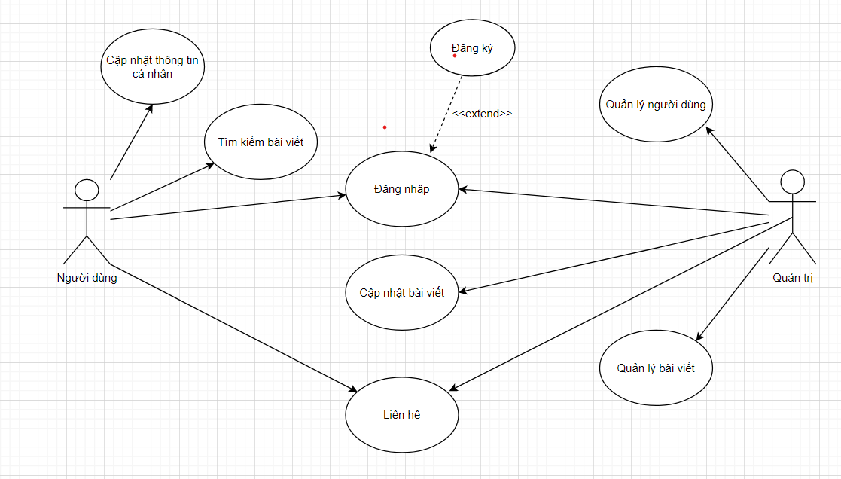

**Hình 2.1, mục 2.3 của chương 2**

**2.3.2 Biểu đồ ca sử dụng tìm kiếm**

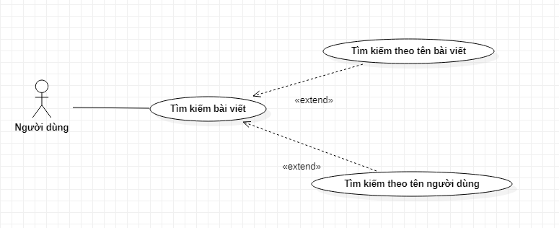

**Hình 2.2, mục 3.3 của chương 2**

**2.3.3 Biểu đồ ca sử dụng xóa bài viết**

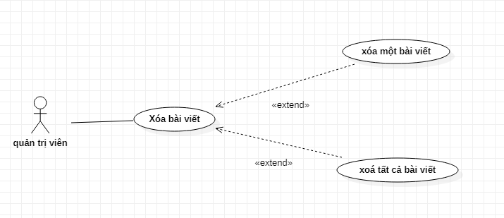

**Hình 2.3, mục 3.3 của chương 2**

**2.4 Biểu đồ hoạt động**

**2.4.1 Ca sử dụng tìm kiếm bài viết**

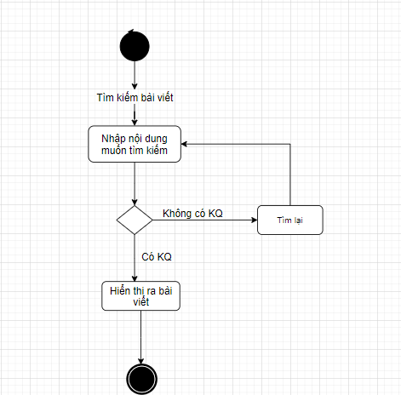

**Hình 2.4, mục 2.4 của chương 2**

**2.4.2 Ca sử dụng xóa bài viết**

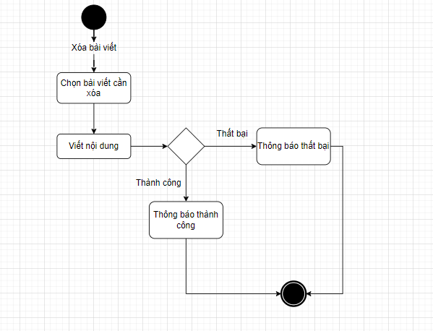

**Hình 2.5, mục 2.4 của chương 2**

**2.5 Biểu đồ tuần tự**

**2.5.1 Ca sử dụng tìm kiếm bài viết**

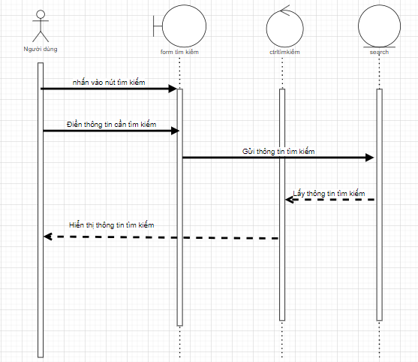

**Hình 2.6, mục 2.5 của chương 2**

**2.5.2 Ca sử dụng xóa bài viết**

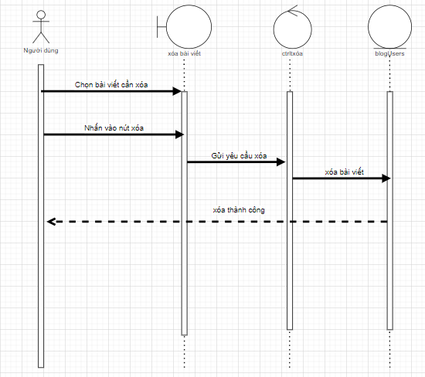

**Hình 2.7, mục 2.5 của chương 2**

**Chương 3. TRIỂN KHAI ỨNG DỤNG**

1. **CÔNG CỤ HỖ TRỢ**

**1.1 Ngôn ngữ sử dụng**

- Công cụ và ngôn ngữ thiết kế giao diện: Được viết bằng các ngôn ngữ thông dụng như HTML/CSS/JS.

* Xây dựng backEnd
* Cơ sở dữ liệu: Sử dụng phpMyAdmin (Đây là công cụ giúp lưu trữ, truy xuất dữ liệu.)



**1.2. phpMyAdmin là gì?**

**- Giới thiệu về cơ sở dữ liệu phpMyAdmin**

+ **PhpMyAdmin là phần mềm mã nguồn mở được viết bằng ngôn ngữ PHP giúp quản trị cở sở dữ liệu MySQL thông qua giao diện web**.

+ MySQL là hệ thống quản trị cơ sở dữ liệu mã nguồn mở (gọi tắt là RDBMS) hoạt động theo mô hình client-server. MySQL được tích hợp apache, PHP. MySQL quản lý dữ liệu thông qua các cơ sở dữ liệu. Mỗi cơ sở có thể có nhiều bảng quan hệ chứa dữ liệu.

**- Các tính năng của phpMyAdmin**

+ Quản lý người dùng: Thêm, xóa, sửa (phân quyền).

+ Quản lý cơ sở dữ liệu: Tạo mới, xóa, sửa, thêm bảng, hàng, trường, tìm kiếm đối tượng**.**

+ Nhập xuất dữ liệu (Import/Export): Hỗ trợ các định dạng SQL, XML và CSV.

+ Sao lưu và khôi phục (Backup/Restore): Thao tác thủ công.

* **Ưu điểm của phpMyAdmin**

+ Tăng hiệu quả công tác quản lý cơ sở dữ liệu

+ Đa ngôn ngữ: Được duy trì bởi The phpMyAdmin Project hiện có sẵn 64 ngôn ngữ khác nhau.

+ Chi phí: Hoàn toàn miễn phí.

+ Cộng đồng hỗ trợ lớn: phpMyAdmin có tính chất là một mã nguồn mở, được phát triển bởi nhiều lập trình viên trên toàn thế giới. Nhờ đó, người dùng nhận được rất nhiều hỗ trợ từ cộng đồng.

* **Nhược điểm của phpMyAdmin**

+ Bảo mật: Hạn chế lớn nhất của các mã nguồn mở chắc chắn là vấn đề bảo mật. Hạn chế truy cập vào URL của phpMyAdmin từ những địa chỉ IP cố định.

+ Sao lưu: Vì thao tác sao lưu và phục hồi bằng thủ công nên còn một số nhược điểm: Không thể tự xuất database, định dạng file bằng phpMyAdmin thiếu an toàn, chỉ kết nối được thông qua trình duyệt.

1. **Giao diện chính của ứng dụng**

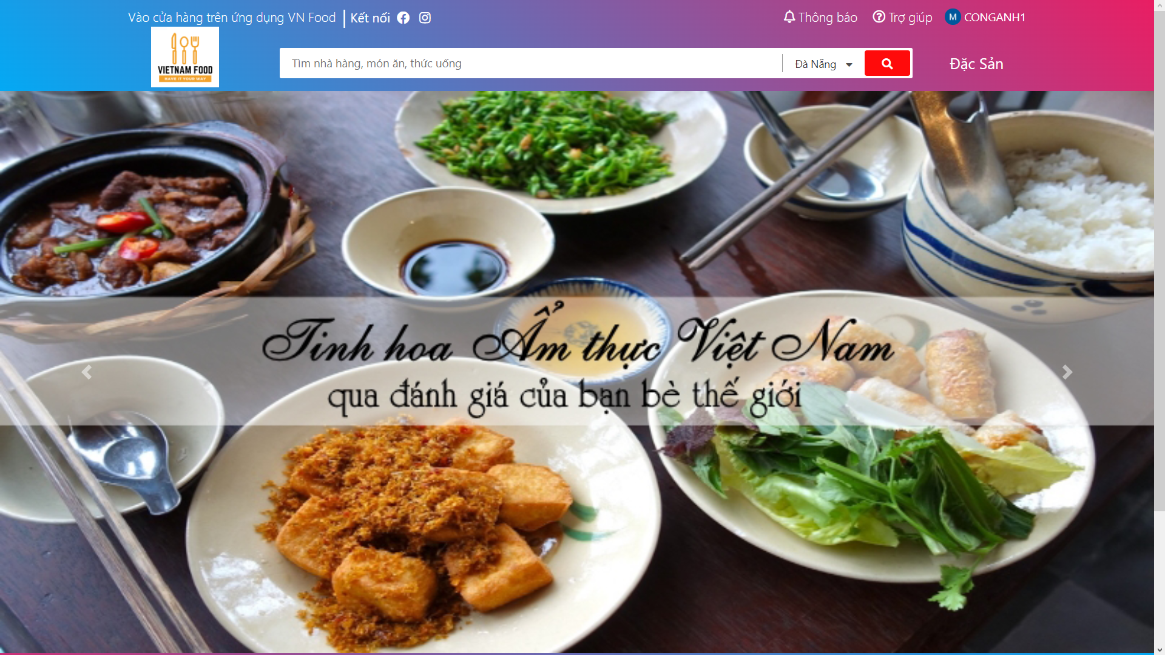

**Hình 1, mục 2 chương 3**

1. **Giao diện đăng ký/đăng nhập của người dùng**

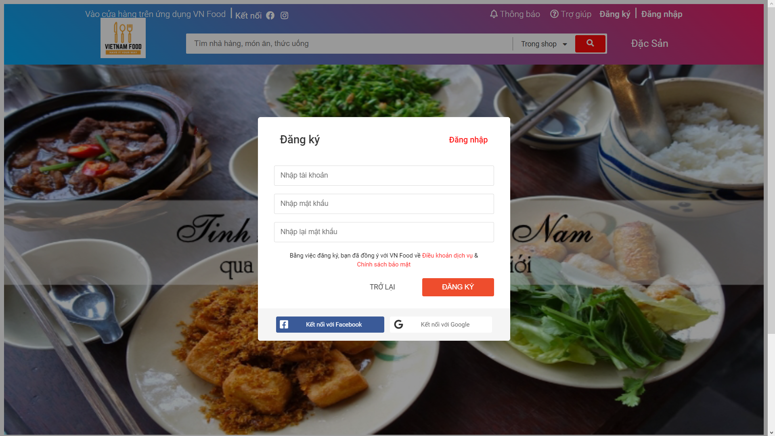

**Hình 2, mục 3 chương 3**

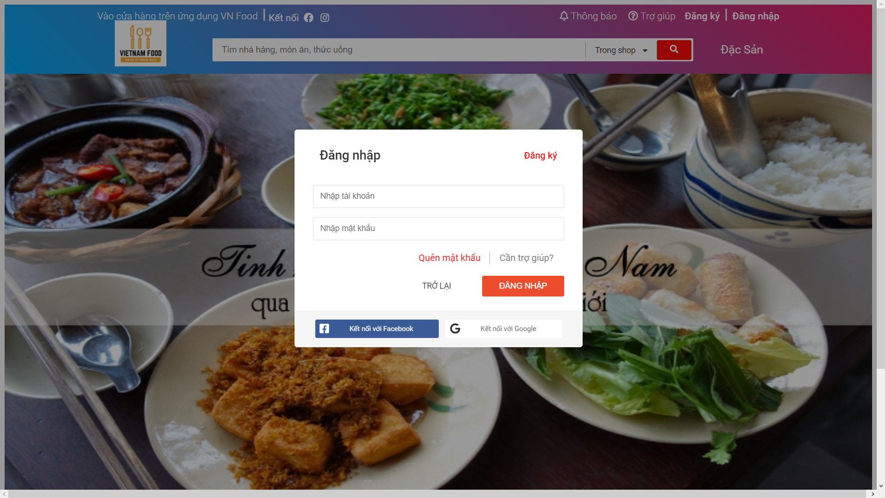

**Hình 3, mục 3 chương 3**

1. **Giao diện giới thiệu về ứng dụng**

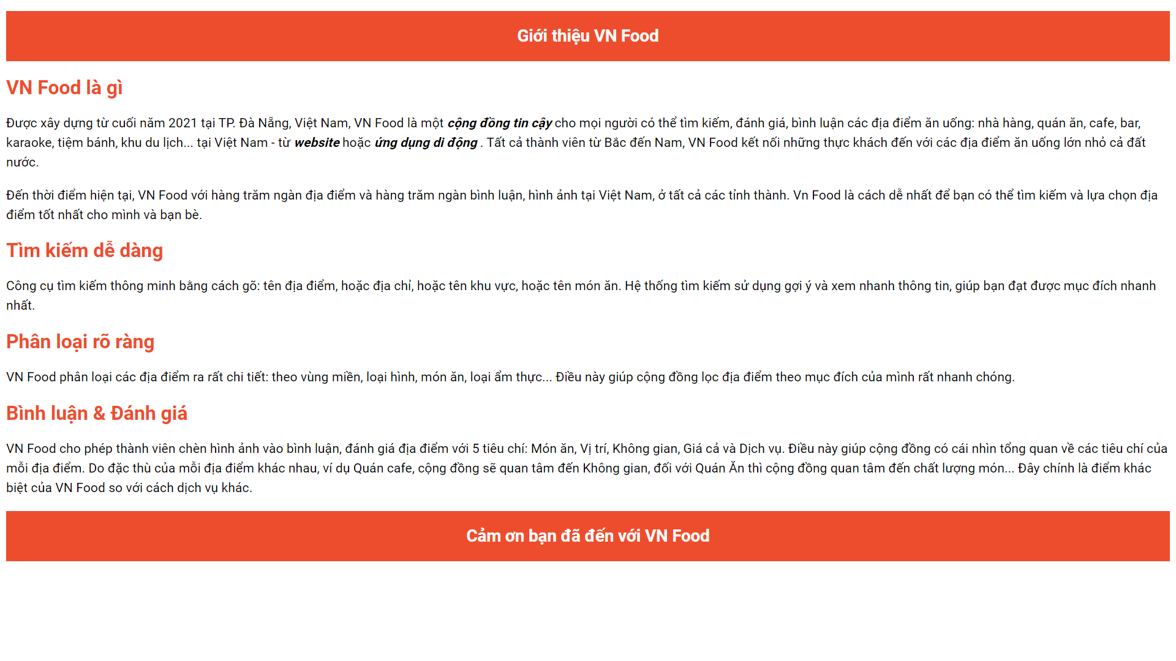

**Hình 4, mục 4 chương 3**

1. **Giao diện bài viết**

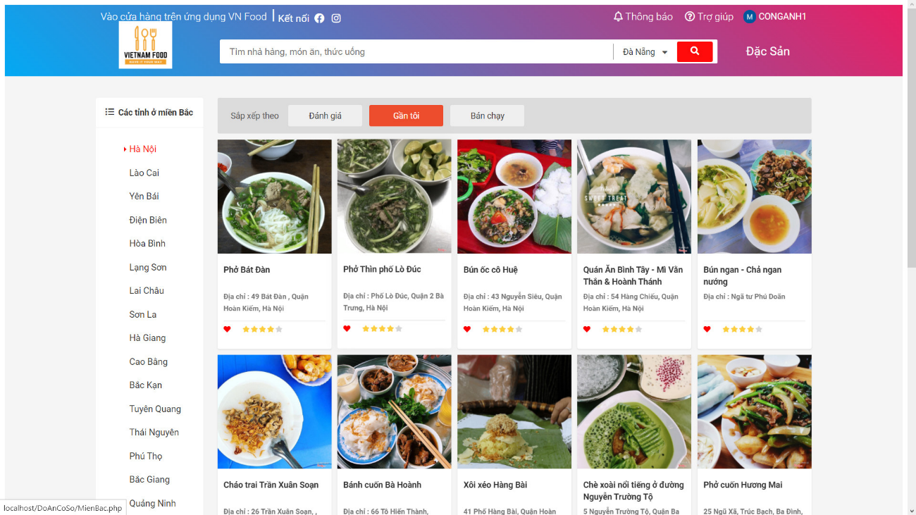

**Hình 5, mục 5 chương 3**

1. **Giao diện bài viết chi tiết**

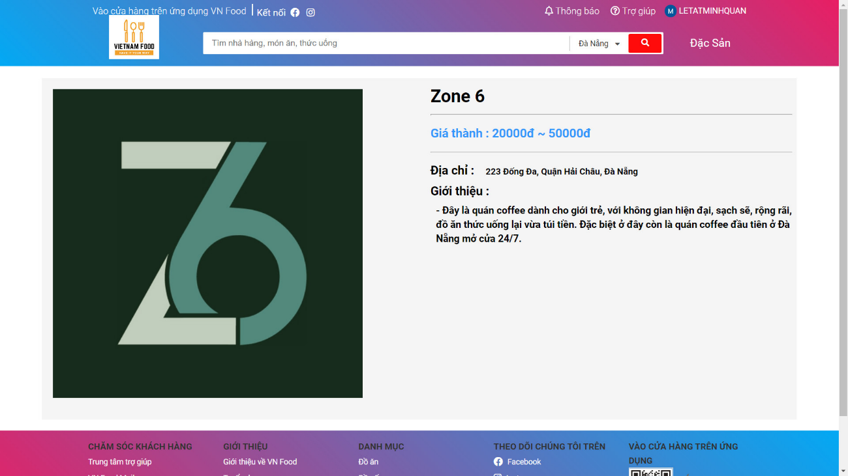

**Hình 6, mục 6 chương 3**

1. **Giao diện đăng nhập của quản trị**

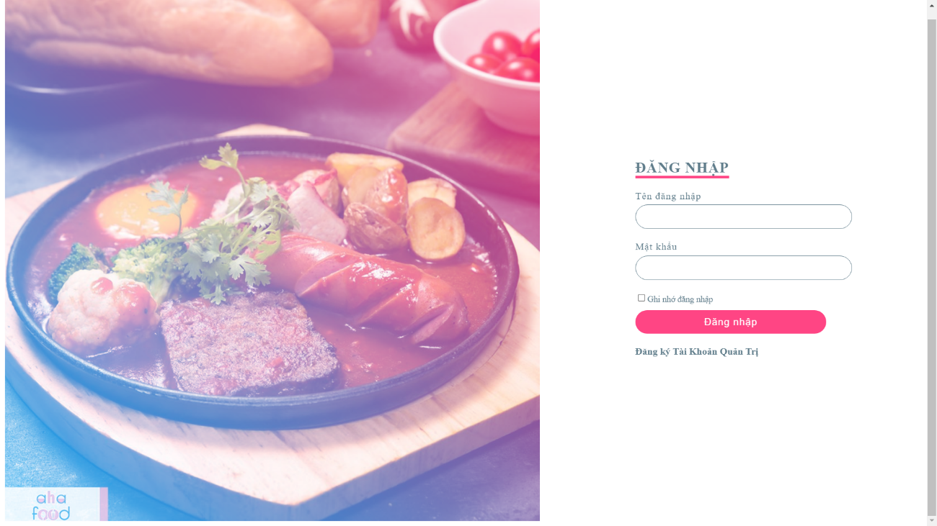

**Hình 7, mục 7 chương 3**

1. **Giao diện quản trị**

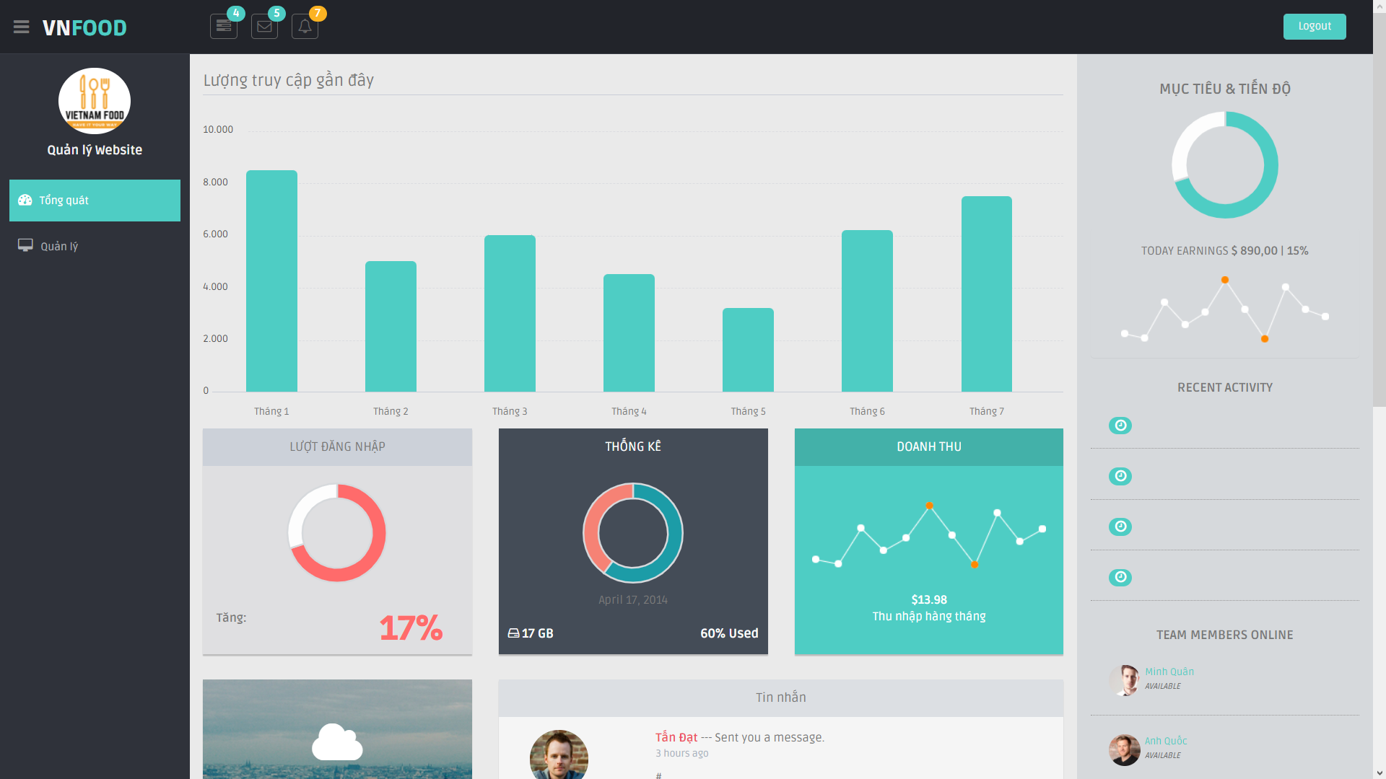

**Hình 8, mục 8 chương 3**

1. **Giao diện quản lý người dùng**

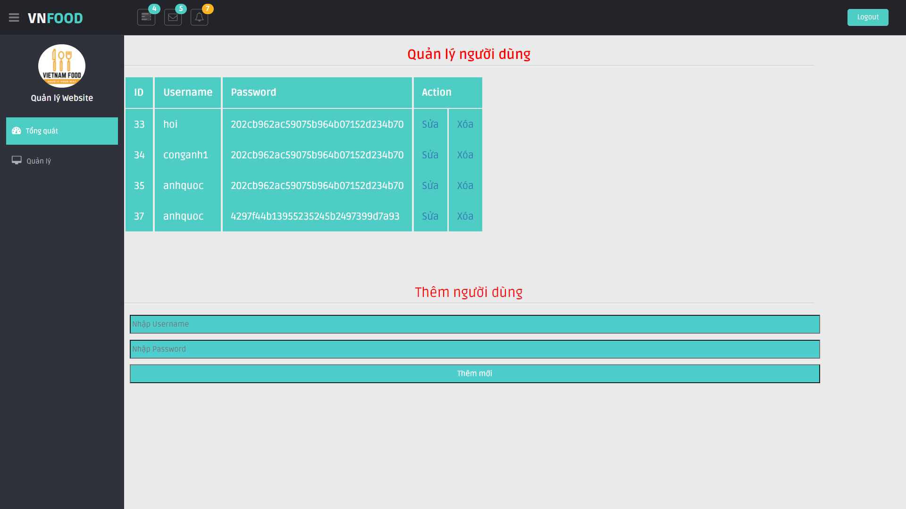

**Hình 9, mục 9 chương 3**

1. **Giao diện quản lý bài viết**

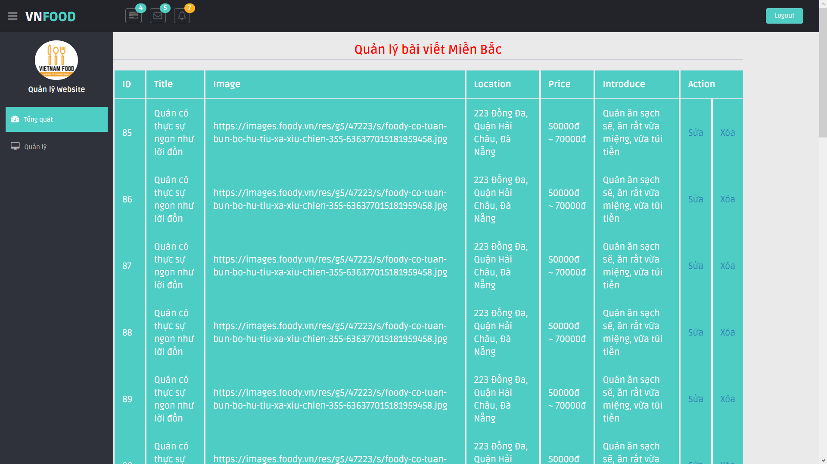

**Hình 10, mục 10 chương 3**

1. **Cơ sở dữ liệu của ứng dụng**

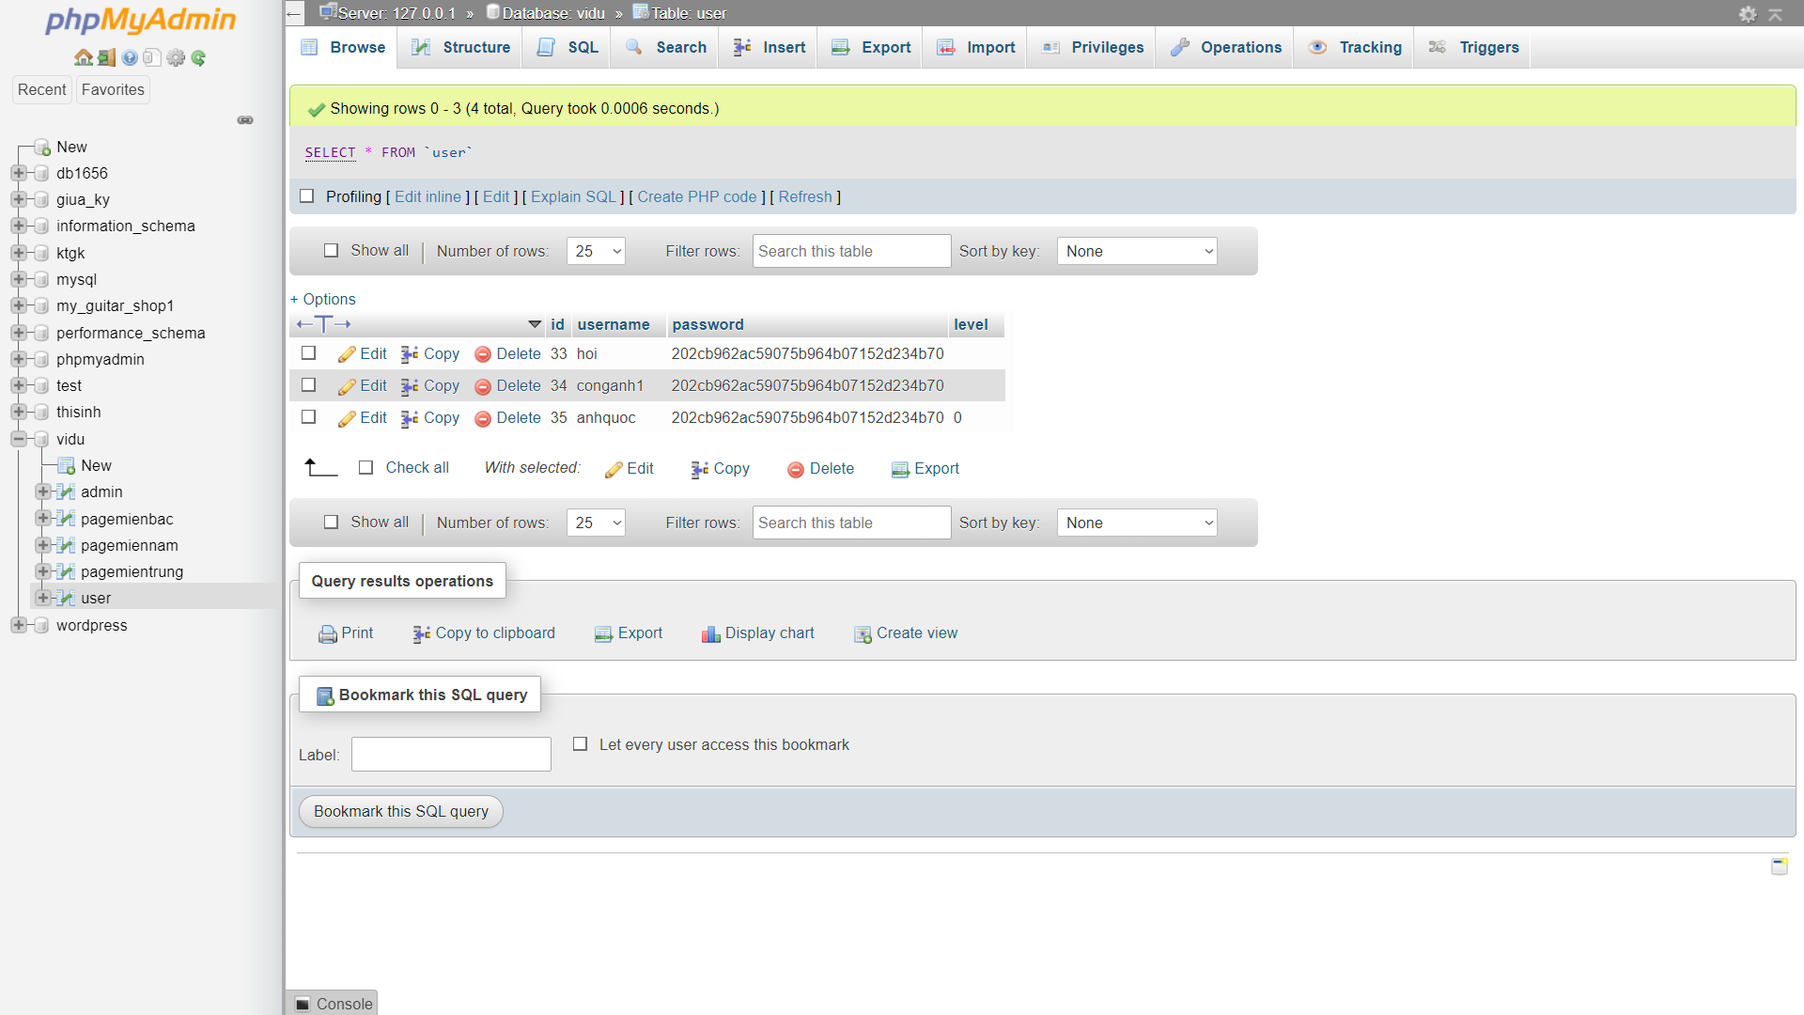

**Hình 11, mục 11 chương 3**

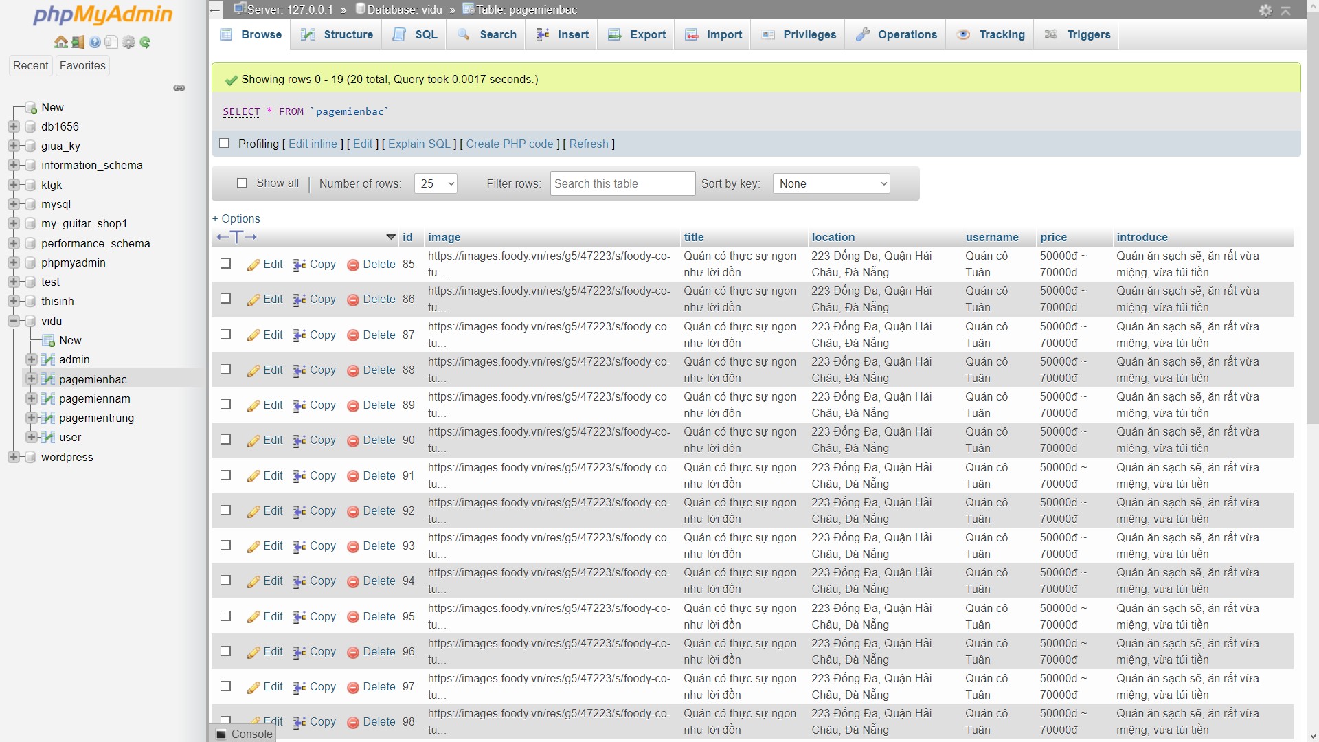

**Hình 12, mục 11 chương 3**

**KẾT LUẬN VÀ HƯỚNG PHÁT TRIỂN**

**1.Kết quả đạt được và hạn chế của website**

**-** Qua quá trình làm đồ án chúng em đã được trao dồi thêm kiến thức về cách một ứng dụng được làm ra như thế nào, cách thức hoạt động ra sao qua đó chung em còn được bổ sung một số kiến thức về ngôn ngữ lập trình và nâng cao kiến thức về cơ sở dữ liệu Thứ hai tuy đã hoàn thành sản phẩm nhưng ứng dụng bán hàng điển tử của chúng em còn nhiều mặt hạn chế như:

+ Cơ sở dữ liệu còn sơ sài

+ Giao diện còn đơn giản

+ Còn một số chức năng chưa hoàn thành

**2. Hướng phát triển, khắc phục**

- Bổ sung các chức năng còn thiếu của sản phẩm

- Cải thiện cơ sở dữ liệu cũng như giao diện

**3. Kết luận**

Với những kiến thức mà em đã học được ở trường, những kinh nghiệm thực tế từ thời gian qua kèm với sự hướng dẫn của các thầy cô, em đã hoàn thành đề tài xây dựng ứng dụng chia sẻ địa điểm ẩm thực Việt Nam. Tuy đề tài không mới nhưng nó đã giúp em được học hỏi và bổ sung thêm nhiều kiến thức mới để em có thể hoàn thiện mình trong tương lai. Tuy nhiên, khi làm sẽ không tránh khỏi những sai sót. Em rất mong thầy cô sẽ giúp đỡ em hoàn thiện hơn. Em xin chân thành cảm ơn!

**TÀI LIỆU THAM KHẢO**

[1]. https://wiki.matbao.net/phpmyadmin-la-gi-kien-thuc-can-biet-khi-su-dung-phpmyadmin/.

[2]. www.google.com.vn.